HVAC硬件电路设计说明
Author：程传统
Version： 1.0

版本说明

HVAC硬件电路设计说明 - 1 -
版本说明 - 2 -
一、 控制面板部分 - 1 -
1. MCU，存储，CAN通信部分电路 - 1 -
2. 电源电路 - 1 -
3. 显示电路 - 1 -
4. 按键输入电路 - 1 -
5. 蜂鸣器声音提示电路 - 1 -
二、 驱动板部分 - 2 -
1. MCU，存储，按键输入，CAN通信部分电路 - 2 -
2. 电源电路 - 2 -
3. 温度传感器采集电路 - 3 -
4. 变频器控制电路 - 4 -
5. 风机驱动电路 - 6 -
6. 故障检测电路 - 7 -
7. 主电，PTC，新风电机，四通阀开关电路 - 8 -
8. 应急开关E-home及检修/测试按键接口电路 - 9 -

控制面板部分

MCU，存储，CAN通信部分电路

电源电路
电源部分包括系统电源开关（SW1）和系统供电。系统开关机由输入由触点开关控制

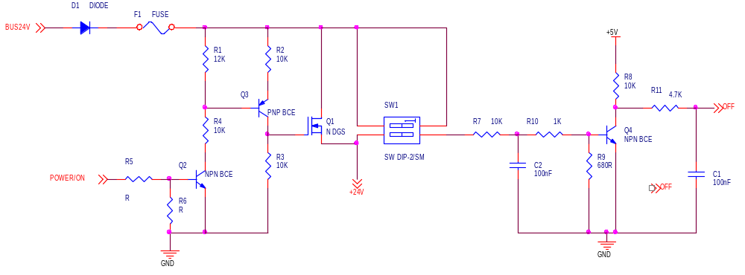

显示电路

按键输入电路

蜂鸣器声音提示电路

驱动板部分

电源电路
电源电路提供24V， 12V（考虑实际需求和物料库存，实际11.5V左右）， 5V共三种工作电压。电源电路带防反接保护，过载保护和过压保护。其中，
- 24V供继电器驱动使用；
- 12V供冷凝/蒸发风机驱动使用（详见风机驱动部分电路）；
- 5V供MCU，温度采集，及其他驱动部分电压使用。
其中，12V通过TI第四代DC-DC LM43602将24V转换为12V获得，如图2示。
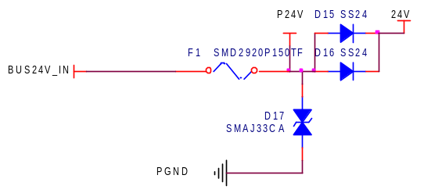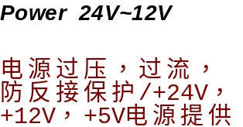
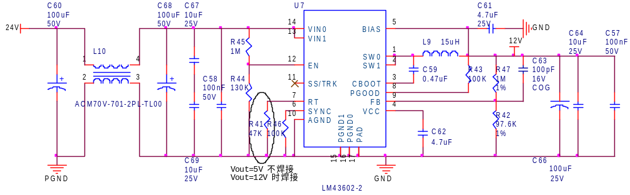
图2 24V转12V电路
5V由集成电路LM1117-5.0将12V转换为24V获得，且带有电源指示，如图3示。
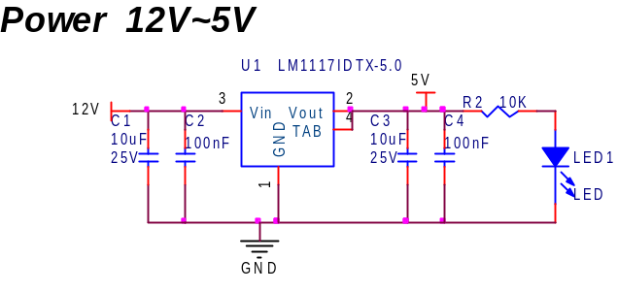
图3 12V转5V电路

MCU部分电路
驱动板部分MCU选用S9KEAZ128AMLK。该部分电路包括MCU，复位电路，程序烧写接口，MCU运行指示。电路如图1示。详细输入/输出信号和引脚对应关系见各部分电路。

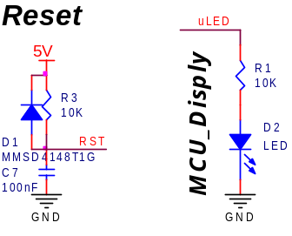
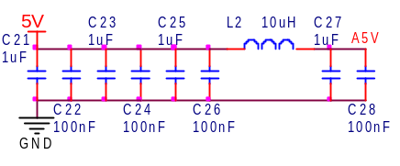
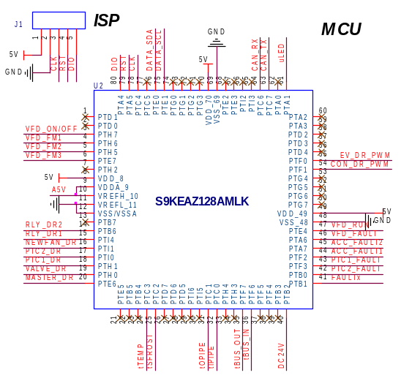

图1 MCU部分电路

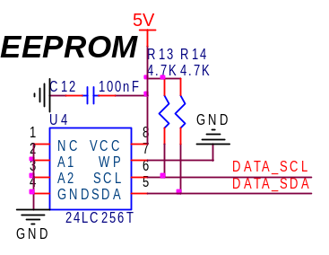
EEPROM数据存储
IC型号：24LC256T；
通信协议：I2C；
容量：256K；
最大时钟频率：400k HZ。
图1 EEPROM数据存储

CAN通信
IC型号：MCP2562；
特性：通信速率1M/S， -40°C to +150°C，ESD，共模滤波，终端阻抗120R。
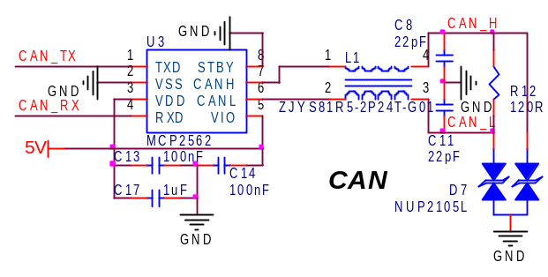
图1 CAN通信

温度传感器采集电路
温度采集电路采用NTC做为温度采集传感器，温度的变化会引起NTC阻值的变化。单片机通过AD采集NTC所分电压数值，在通过计算或查表的方式获得所采集温度的值，温度采集电路如图4示。系统共采用5传感器分别采集内/外盘管温度，车外环境温度，车内回风温度，除霜温度及一个备用接口。NTC采用R25=5K B=3470详细输入信号和引脚对应关系见表一示。详细使用说明后续给出
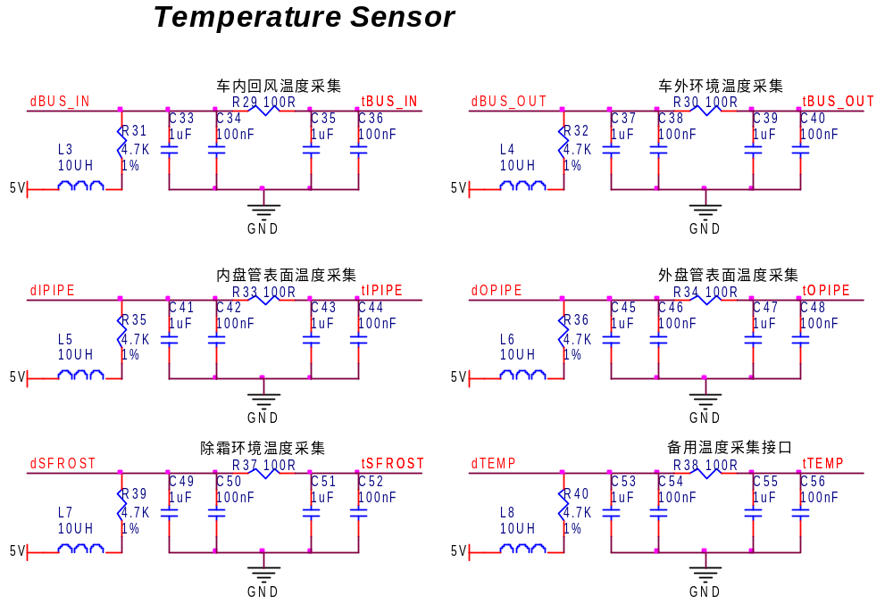
图 4 温度采集电路
输入信号 | 对应MCU端口 | 对应传感器型号 | 信号说明 | 温度范围 | 备注
tBUS_IN | PTF6(ADC0_SE14) | NTC/5K | 车内回风温度采集
tBUS_OUT | PTF7(ADC0_SE15) | NTC/5K | 车外环境温度采集
tIPIPE | PTC0(ADC0_SE8) | NTC/5K | 内盘管温度采集
tOPIPE | PTC1(ADC0_SE9) | NTC/5K | 外盘管温度采集
tSFROST | PTC2(ADC0_SE10) | NTC/5K | 除霜温度采集
tTEMP | PTC3(ADC0_SE11) | 备用 | 备用
表一 温度采集信号说明和引脚对应关系

变频器控制电路
变频器控制电路包括：变频器启/停控制和频率设定，同时检测变频器运行状态和变频器故障。
台达变频器控制输入由变频器24V电接到MI1~MI6进行控制，连线电流16mA（安川6mA）。MI1为变频器正转启/停控制；MI2为变频器反转启/停控制；MI3~MI6为变频器多段调速控制输入端，这里使用了MI3~MI5，可实现000~111共八段调速，每段频率可设。
变频器启/停控制和频率设定由开关器件完成，开关器件采用三极管，控制信号地与变频器通过单点连接用零欧姆电阻进行分割，变频器接线图如图5示。变频器启/停控制和频率设定电路，如图6示。控制信号由单片机GPIO口输出高/低电平通过三极管进行开关控制，输出最大电流可以约40mA，信号说明和接口对应关系如表二示：
控制信号 | 对应MCU端口 | 对应控制变频器端口 | 信号说明 | 使能信号 | 备注
VFD_ON/OFF | PTH7(GPIO) | MI1 | 启/停控制信号 | 高电平有效 | （安川变频器无此接口）
VFD_FM1 | PTH6(GPIO) | MI3 | 多段调速信号 | 高电平有效 | 可实现000~111共八段调速，每段频率可设（由变频器外接面板设定）
VFD_FM3 | PTH5(GPIO) | MI4 | 多段调速信号 | 高电平有效 | 可实现000~111共八段调速，每段频率可设（由变频器外接面板设定）
VFD_FM5 | PTE7(GPIO) | MI5 | 多段调速信号 | 高电平有效 | 可实现000~111共八段调速，每段频率可设（由变频器外接面板设定）
表二 变频器多功能输入端接线图
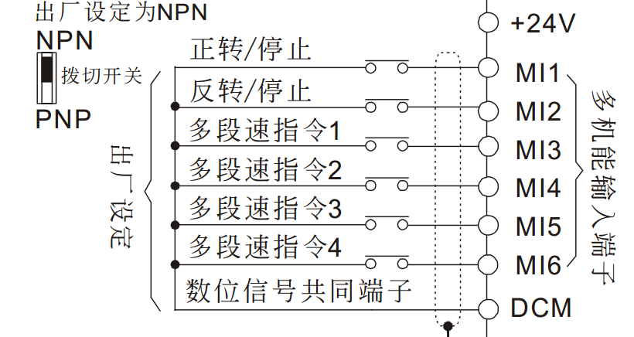
图 5 变频器多功能输入端接线图
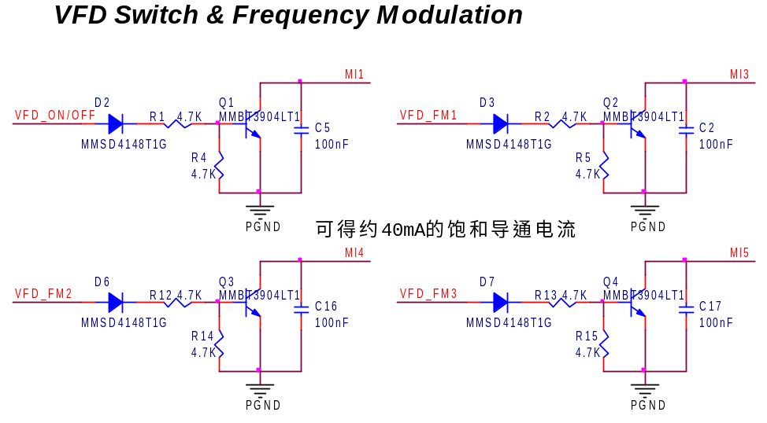
图 6 变频器启/停控制和频率设定电路
台达变频器有两个多功能relay输出接点RA（常开a），RB（常闭b）和一个光耦合多功能输出MO1，我们使用多功能relay输出接点RB用以检测变频器变频器故障（出厂默认），使用光耦合输出端MO1做为变频器运行状态检测（出厂默认）。检测电路如图7示，控制信号和引脚对应关系说明见表三示。
控制信号 | 对应MCU端口 | 对应控制变频器端口 | 信号说明 | 使能信号 | 备注
VFD_RUN | PTE4(GPIO) | RB | 变频器运行状态检测 | 低电平有效
VFD_FAULT | PTA6(GPIO) | MO1 | 变频器故障检测 | 低电平有效
表三 变频器运行状态和故障检测信号与引脚对应关系
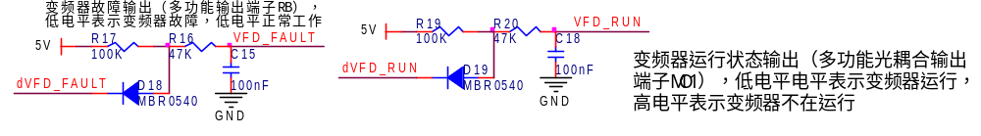
图7 变频器运行状态和故障检测电路

风机驱动电路
系统共采用4个直流无刷轴流风机做为冷凝风机和6个直流无刷离心风机做为蒸发风机。风机驱动调速采用PWM驱动的方式，PWM驱动电压10~12V，通过调节PWM的占空比调节风机转速。
本驱动电路通过输出信号控制东芝逻辑输出光电耦合器TLP155E获得幅值为12V的PWM得到方式达到驱动风机目的。系统采用冷凝/蒸发风机分别并联的方式驱动，每个风机需驱动电流6~10mA，TLP155E最大输出电流0.6A。驱动电路如图8示，控制信号和引脚及接口对应关系见表四示。
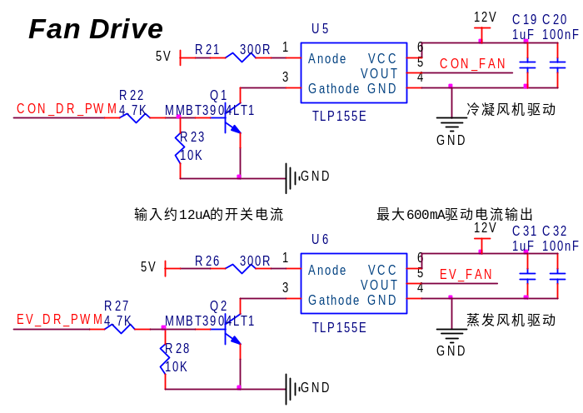
图8 冷凝/蒸发风机驱动电路
表四 冷凝/蒸发风机驱动控制信号和引脚及接口对应关系
控制信号 | 对应MCU端口 | 对应风机接口 | 信号说明 | 输出信号 | 备注
CON_DR_PWM | PTF1(PWM) | 冷凝风机控制信号端 | 冷凝风机调速 | 12V PWM信号
EV_DR_PWM | PTF0(PWM) | 蒸发风机控制信号端 | 蒸发风机调速 | 12V PWM信号

故障检测电路
故障检测电路包括对PTC ( PTC1和PTC2共两组 )高温故障，压缩机压力故障，压缩机高温故障，变频器故障（见变频器控制电路部分），DC-DC24V高低压检测(带防反接和过压保护)和一个备用故障检测接口。
故障检测电路实际示检测设备保护器开闭状态，所检测设备正常工作时设备保护器是常闭态，出现故障时设备保护器断开。以上故障检测电路如图9示，带外部干扰保护，输入信号和引脚及接口对应关系见表示。
输入信号 | 对应MCU端口 | 对应设备 | 信号说明 | 使能信号 | 备注
PTC1_FAULT | PTF3(GPIO) | 第1组PTC | 高温故障 | 高电平故障
PTC2_FAULT | PTB0(GPIO) | 第2组PTC | 高温故障 | 高电平故障
ACC_FAULT1 | PTF2(GPIO) | 压缩机 | 高温故障 | 高电平故障
ACC_FAULT2 | PTA7(GPIO) | 压缩机 | 压力故障 | 高电平故障
DC24V | PTB2( ADC0_SE6) | DC电源 | DC电源过压/低压 | 电压采集 | 可测得0~50V电压
FAULTx | PTF5(GPIO) | 备用 | 备用 | 高电平故障
表五 故障检测电路输入信号和引脚及接口对应关系
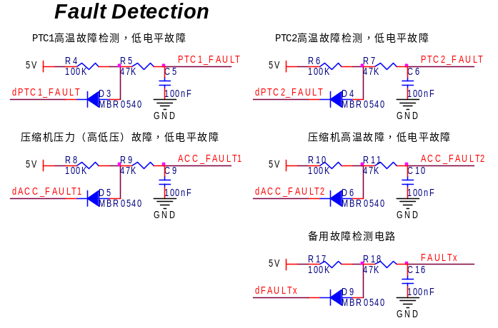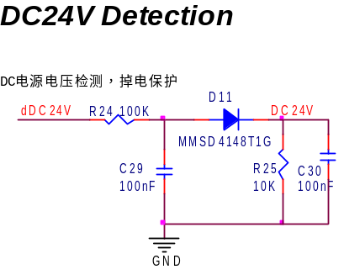
图9 故障检测电路

主电，PTC，新风电机，四通阀开关电路
600V主电源，PTC，新风电机，四通阀的通断通过接触器或继电器控制控制。主接触器和设备开关的通断，通过电路中继继电器控制，电路中继电器由ULN2003驱动，单片机输出高电平即可控制设备的开关。为避免风机对DC24V的干扰，造成对继电器以致控制板的干扰，继电器驱动电路电源部分统一使用主车提供24V（BUS24V）。详细电路如图10示，输入信号和引脚及接口对应关系见表六示。
表六 开关电路输入信号和引脚及接口对应关系
控制信号 | 对应MCU端口 | 对应设备 | 信号说明 | 使能信号 | 备注
MASTER_DR | PTE6(GPIO) | 主接触器 | 主车600V配电开关 | 高电平有效
VALVE_DR | PTH0(GPIO) | 四通阀 | 四通阀开关 | 高电平有效
PTC1_DR | PTH1(GPIO) | PTC1 | 第1组PCT开关 | 高电平有效
PTC2_DR | PTI0(GPIO) | PTC2 | 第2组PCT开关 | 高电平有效
NEWFAN_DR | PTI1(GPIO) | 新风门 | 新风电机开关 | 高电平有效
RLY_DR1 | PTI4(GPIO) | 备用 | 备用 | 高电平有效
RLY_DR2 | PTB6(GPIO) | 备用 | 备用 | 高电平有效
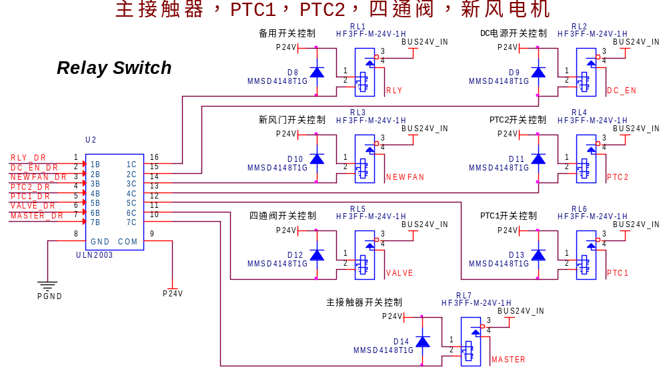
图10 继电器开关电路

